

**FACULDADE DE TECNOLOGIA DO IPIRANGA**

**CURSO DE ANÁLISE E DESENVOLVIMENTO DE SISTEMAS**

RICARDO TEODORO

RAFAEL DUARTE PECHONERI

MARCUS RODRIGUES

**SISTEMA DE AUTOMAÇÃO DE RESIDÊNCIAS**

SÃO PAULO

2016



**FACULDADE DE TECNOLOGIA DO IPIRANGA**

**CURSO DE ANÁLISE E DESENVOLVIMENTO DE SISTEMAS**

RICARDO TEODORO

RAFAEL DUARTE PECHONERI

MARCUS RODRIGUES

**SISTEMA DE AUTOMAÇÃO DE RESIDÊNCIAS**

Trabalho de Conclusão de Curso apresentado à Faculdade de Tecnologia do Ipiranga, como requisito parcial para a obtenção do grau de Tecnólogo em Análise e Desenvolvimento de Sistemas.

Orientadora: Prof.ª Ms. Ana Cláudia Melo Tiessi Gomes de Oliveira

SÃO PAULO

2016

|  |
| --- |
| TEODORO, Ricardo e PECHONERI, Rafael Duarte  SISTEMA DE AUTOMAÇÃO DE RESIDÊNCIAS / Ricardo Teodoro  Rafael Duarte Pechoneri; orientadora: Prof.ª Ms. Ana Cláudia Melo Tiessi Gomes de Oliveira – São Paulo, 2015  ____ f. (quantidade de folhas do trabalho)  Monografia (Graduação) – Faculdade de Tecnologia do Ipiranga  1-__________ 2-___________ (áreas de concentração) – TEODORO, Ricardo e PECHONERI, Rafael Duarte.  Trad II – FATEC Ipiranga  CDU: ________ |

RICARDO TEODORO

RAFAEL DUARTE PECHONERI

MARCUS RODRIGUES

**SISTEMA DE AUTOMAÇÃO DE RESIDÊNCIAS**

Trabalho de Conclusão de Curso apresentado à Faculdade de Tecnologia do Ipiranga, como requisito parcial para a obtenção do grau de Tecnólogo em Análise e Desenvolvimento de Sistemas.

Data de aprovação:

Banca examinadora:

_____________________________________

Prof.(título) nome do professor

Presidente da Banca

____________________________________

Prof.(título) nome do professor

Professor Convidado

____________________________________

Prof.(título) nome do professor

Professor Orientador

SÃO PAULO

2016

*“Nós não devemos deixar que as incapacidades das pessoas nos impossibilitem de reconhecer suas habilidades” – Hallahan e Kauffman, 1994.***RESUMO**

Este trabalho tem por finalidade desenvolver um software mobile de baixo custo que, em conjunto com a plataforma de hardware livre Arduino, automatize parte das ações realizadas em residências de deficientes físicos, pois existem grandes dificuldades para essas pessoas nos ambientes residenciais comuns. A automatização de tarefas simples farão com que a vida dessas pessoas seja mais agradável. A plataforma Arduino foi nossa escolha devido ao baixo custo e a liberdade de adicionar módulos para agregar novas funcionalidades. Existem outras opções de automação e outras tecnologias assistivas, mas poucas opções são destinadas a pessoas de baixa renda.

Palavras-chave: Acessibilidade. Arduino. Automação. Automação de Residências. Deficientes. Software mobile.

**ABSTRACT**

This work aims to develop a low-cost mobile software, in conjunction with the Arduino open hardware platform, automate part of the shares held in disabled residences, as there are great difficulties to these people in common residential environments. Automating simple tasks will make these people's lives more enjoyable. The Arduino platform was our choice due to the low cost and the freedom to add modules to add new features. There are other automation options and other assistive technologies, but there are few options for low-income people.

Keywords: accessibility. Arduino. Automation. Residences automation.  Disabled. Mobile Software.

**SUMÁRIO**

1 INTRODUÇÃO 09

1.2 Objetivos 09

1.3 Justificativa 09

2 ACESSIBILIDADE 10

2.2 Tipos de Deficiências 10

2.3 Dificuldades dos deficientes físicos 11

2.4 Soluções 11

REFERÊNCIAS 13

1  **INTRODUÇÃO**

Um grande número de pessoas sofre com deficiência física ou motora. Por conta da necessidade dessas pessoas terem uma vida doméstica com mais qualidade nasceu este trabalho. Há diversos tipos de deficiências e cada uma apresenta suas dificuldades. Entre as deficiências estão: auditiva, física, mental e visual. Aproximadamente 24% da população brasileira possui algum tipo de deficiência (IBGE, 2010).

Viver em residências não adaptadas torna a vida diária de deficientes físicos um grande desafio. O ponto principal deste trabalho é a vida residencial do deficiente físico. Nosso alvo é criar um sistema que automatize e facilite parte das ações da vida doméstica dessas pessoas.

É interessante que o sistema de automatização seja de baixo custo para que possa ser acessível ao deficiente de baixa renda, por não ter condições de comprar e manter um sistema de automação com seus recursos financeiros limitados.

1.2 **Objetivo**

O objetivo deste Trabalho de Conclusão de Curso é criar um software mobile, que utilizando-se da plataforma Arduino, possa automatizar o controle dos dispositivos de iluminação e abertura e fechamento de portas, em residências de pessoas deficientes ou com mobilidade reduzida.

1.3 **Justificativa**

Devido à dificuldade que as pessoas com mobilidade reduzida encontram para realizar simples tarefas domésticas como: acender uma lâmpada, abrir um portão, janela ou ligar um equipamento eletrônico, será de grande ajuda ter um sistema de baixo custo que automatize essas tarefas com o uso de um software para smartphone.

Adaptar o deficiente à sociedade da melhor maneira possível, com as tecnologias mais recentes. Esse é o caminho apresentado por (SASSAKI, 2004).

O paradigma da integração social consiste em adaptarmos as pessoas com deficiência aos sistemas sociais comuns e, em caso de incapacidade por parte de algumas dessas pessoas, criarmos sistemas especiais separados para elas. Neste sentido, temos batalhado por políticas, programas, serviços e bens que garantissem a melhor adaptação possível das pessoas com deficiência para que elas pudessem fazer parte da sociedade.

2**. Acessibilidade**

Uma síntese do termo acessibilidade seria tratar desigualmente os desiguais na medida de suas desigualdades, de acordo com o DECRETO Nº 5.296 DE 2 DE DEZEMBRO DE 2004 (

BRAILl, 2004).

Acessibilidade é a condição para utilização, com segurança e autonomia, total ou assistida, dos espaços, mobiliários e equipamentos urbanos, das edificações, dos serviços de transporte e dos dispositivos, sistemas e meios de comunicação e informação, por pessoa portadora de deficiência ou com mobilidade reduzida.

2.2 **Tipos de Deficiências**

A deficiência auditiva representa a perda total ou parcial, congênita ou adquirida, da capacidade de compreender a fala por intermédio do ouvido e que, segundo os Parâmetros Curriculares Nacionais – Necessidades Educacionais Especiais (BRASIL, 1998b).

A deficiência mental pode ser definida como “diferentes condições motoras que acometem as pessoas comprometendo a mobilidade, a coordenação motora geral e da fala, em consequência de lesões neurológicas, neuromusculares, ortopédicas, ou más formações congênitas ou adquiridas” (BRASIL, 1998b).

A deficiência mental segundo os Parâmetros Curriculares Nacionais- Necessidades educacionais Especiais (BRASIL, 1998b) caracteriza-se por registrar um funcionamento intelectual geral significativamente abaixo da média, oriundo do período de desenvolvimento, concomitante com limitações associadas a duas ou mais áreas da conduta adaptativa ou da capacidade do indivíduo em responder adequadamente às demandas da sociedade.

A deficiência visual é a redução ou perda total da capacidade de ver com o melhor olho e após a melhor correção ótica. Segundo os Parâmetros Curriculares Nacionais - Necessidades Educacionais Especiais (BRASIL, 1999b).

2.3 **Dificuldades dos deficientes físicos**

Um deficiente físico necessita de formas adaptadas para interagir com os dispositivos de sua casa. É difícil ao acordar durante a noite ligar o sistema de iluminação, para isso o deficiente terá que se locomover até todos os interruptores até chegar ao local desejado; abrir e fechar uma simples janela torna-se um grande desafio, pois, na maioria das vezes, elas não são projetadas para o uso de pessoas deficientes.

2.4 **Soluções**

No entanto, já existe tecnologia para minimizar o delta causado pela deficiência. Essa tecnologia é chamada de tecnologia assistiva e contribui para proporcionar ou ampliar habilidades funcionais de pessoas com deficiência. No Brasil, o [Comitê de Ajudas Técnicas - CAT](http://portal.mj.gov.br/corde/), instituído pela [PORTARIA N° 142, DE 16 DE NOVEMBRO DE 2006](http://portal.mj.gov.br/corde/arquivos/doc/PORTARIA%20institui%20comit%C3%AA%20de%20ajudas%20t%C3%A9cnicas%20-%20revisada31.doc) (Brasil, 2006) propõe o seguinte conceito para a tecnologia assistiva  [*(ATA VII - Comitê de Ajudas Técnicas (CAT) - Coordenadoria Nacional para Integração da Pessoa Portadora de Deficiência (CORDE) - Secretaria Especial dos Direitos Humanos - Presidência da República)*](http://portal.mj.gov.br/corde/arquivos/doc/Ata_VII_Reuni%C3%A3o_do_Comite_de_Ajudas_T%C3%A9cnicas.doc)

Tecnologia Assistiva é uma área do conhecimento, de característica interdisciplinar, que engloba produtos, recursos, metodologias, estratégias, práticas e serviços que objetivam promover a funcionalidade, relacionada à atividade e participação de pessoas com deficiência, incapacidades ou mobilidade reduzida, visando sua autonomia, independência, qualidade de vida e inclusão social.

O principal objetivo da tecnologia assistiva é proporcionar à pessoa com deficiência, maior independência, qualidade de vida e inclusão social, através da ampliação de sua comunicação, mobilidade, controle de seu ambiente, habilidades de seu aprendizado, trabalho e integração com a família, amigos e sociedade.

A área da informática tem contribuído muito com a tecnologia assistiva, desenvolvendo alguns softwares que auxiliam as pessoas que possuem algum tipo de deficiência. Por exemplo, um aplicativo que traduz textos e/ou áudios para LIBRAS (Linguagem Brasileira de Sinais), tornando a comunicação com uma pessoa surda muito mais fácil; equipamentos de entrada e saída (síntese de voz, Braille); auxílios alternativos de acesso (ponteiras de cabeça, de luz); teclados modificados ou alternativos, acionadores, softwares especiais (de reconhecimento de voz, etc.), que permitem as pessoas com deficiência a usarem o computador; sistemas eletrônicos que permitem as pessoas com limitações moto-locomotoras controlar remotamente aparelhos eletro-eletrônicos, sistemas de segurança, entre outros, localizados em seu quarto, sala, escritório, casa e arredores. Esses são alguns exemplos de como a tecnologia assistiva pode contribuir com essas pessoas.

Nosso projeto inicialmente visa a automatização do sistema de iluminação e controle de fechaduras da residência, facilitando essas ações para os deficientes físicos.

* 1. Requisitos Funcionais

**[RF001] – Salvar Nome do Usuário**

|  |  |  |  |  |  |  |
| --- | --- | --- | --- | --- | --- | --- |
| **Prioridade**: | ◼ | Essencial | 🞎 | Importante | 🞎 | Desejável |

**Descrição**: Este requisito permite que o usuário insira seu nome que será gravado no sistema para ser usado na identificação nos logs.

**[RF002] – Ativar e Desativar iluminação**

|  |  |  |  |  |  |  |
| --- | --- | --- | --- | --- | --- | --- |
| **Prioridade**: | ◼ | Essencial | 🞎 | Importante | 🞎 | Desejável |

**Descrição**: Este requisito permite ativar ou desativar a iluminação de um determinado cômodo remotamente por meio de um smartphone.

**[RF003] – Trancar e Destrancar Fechadura**

|  |  |  |  |  |  |  |
| --- | --- | --- | --- | --- | --- | --- |
| **Prioridade**: | ◼ | Essencial | 🞎 | Importante | 🞎 | Desejável |

**Descrição**: Este requisito permite trancar e destrancar fechaduras remotamente por meio de um smartphone.

**[RF004] – Cadastrar rota**

|  |  |  |  |  |  |  |
| --- | --- | --- | --- | --- | --- | --- |
| **Prioridade**: | ◼ | Essencial | 🞎 | Importante | 🞎 | Desejável |

**Descrição**: Este requisito permite que sejam definidos que dispositivos que serão ligados simultaneamente para iluminar o caminho do usuário até um determinado cômodo.

**[RF005] – Iluminar Rota**

|  |  |  |  |  |  |  |
| --- | --- | --- | --- | --- | --- | --- |
| **Prioridade**: | ◼ | Essencial | 🞎 | Importante | 🞎 | Desejável |

**Descrição**: Este requisito permite que sejam ativados simultaneamente os dispositivos de iluminação que foram previamente cadastrados de rotas.

**[RF006] – Checar Logs**

|  |  |  |  |  |  |  |
| --- | --- | --- | --- | --- | --- | --- |
| **Prioridade**: | ◼ | Essencial | 🞎 | Importante | 🞎 | Desejável |

**Descrição**: Este requisito permite que Administrador visualize relatórios de uso de dispositivos por usuário.

## Regras de Negócio

**[RN001] – Cadastro de dispositivos**

**Descrição:** Somente o Administrador poderá cadastrar novos dispositivos.

**[RN002] – Logs do Sistema**

**Descrição:** Qualquer ação será registrada no registro de logs do sistema.

**[RN003] – Cadastro de Usuários**

**Descrição:** Todo usuário deverá informar um nome para que o sistema o identifique.

* + 1. **ATORES**

A seguir são apresentados exemplos da especificação de atores.

**Administrador:** Representa a pessoa responsável por configurar o sistema e cadastrar os dispositivos.

**Usuário:** Representa pessoas físicas que usarão o software.

**Arduíno:** Representa a placa que fará o controle de dispositivos de iluminação e fechaduras.

* + 1. **Diagrama de Caso de Uso**

Figura 1 – Caso de Uso 1 - CSU001.

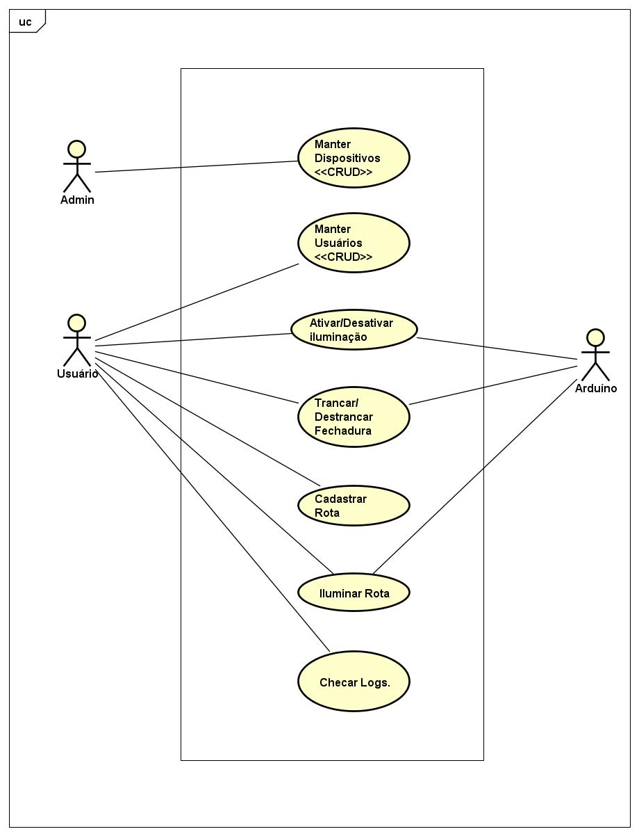

Fonte: Autores (2015)

**3.3.3 Especificação do Caso de Uso**

|  |  |
| --- | --- |
| **CSU001 – Manter Dispositivos <<CRUD>>** | |
| Sumário: | O administrador cadastra os dispositivos que serão controlados pelo aplicativo. |
| Ator Primário: | Administrador |
| Ator Secundário: N\A | |
| Casos de Uso Associados: N\A | |
| **Pré-condição:** Sistema Instalado. | |
| **Fluxo Principal**  **1-**  Administrador acessa o sistema.  **2-** O seleciona a função cadastrar Dispositivos.  3- O aplicativo solicita a senha de acesso.  4 –O Administrador cadastra o ID, a Porta e a Descrição do Dispositivo.  5-O Sistema grava os dados. | |
| **Fluxo Alternativo-1 Excluir Dispositivo**  1- Administrador acessa o sistema.  2- O seleciona a função cadastrar Dispositivos.  3- O aplicativo solicita a senha de acesso.  4 –O Administrador seleciona o Dispositivo.  5- O Administrador pressiona o botão Excluir Dispositivo.  6- O Aplicativo muda o Status do Dispositivo para desativado. | |

|  |  |
| --- | --- |
| **CSU002 – Manter Usuário <<CRUD>>** | |
| Sumário: | O usuário digita um nome que será salvo pelo aplicativo. |
| Ator Primário: | Usuário |
| Ator Secundário: N\A | |
| Casos de Uso Associados: N\A | |
| **Pré-condição:** Sistema Instalado. | |
| **Fluxo Principal**  **1-** O usuário executa o aplicativo pela primeira vez.  **2-** O aplicativo solicita o cadastro no nome do usuário.  3- O usuário digita seu nome.  4 –Os dados são salvos no banco de dados. | |
| **Fluxo Alternativo-1**  1-O Usuário cadastra um nome que já existe.  2-O aplicativo apresenta uma mensagem informando que o usuário já existe. | |

|  |  |
| --- | --- |
| **CSU003 – Ativar/Desativar iluminação** | |
| Sumário: | O Usuário liga ou desliga um dispositivo de iluminação remotamente. |
| Ator Primário: | Usuário |
| Ator Secundário: Arduíno | |
| Casos de Uso Associados: N\A | |
| **Pré-condição:** Sistema Instalado. Usuário cadastrado. | |
| **Fluxo Principal**  **1-** O Usuário acessa o aplicativo.  **2-** O usuário acessa tela Controlar iluminação.  3- O Usuário seleciona o dispositivo e aciona o botão ativar.  4-O aplicativo envia o sinal para o Arduíno.  5-O Arduíno ativa o dispositivo de iluminação. | |
| **Fluxo Alternativo 1-Desligar dispositivo-**  **1-** O Usuário acessa o aplicativo.  **2-** O usuário acessa a tela Controlar iluminação.  3- O Usuário seleciona o dispositivo e aciona o botão desativar.  4-O aplicativo envia o sinal para o Arduíno.  5-O Arduíno desativa o dispositivo de iluminação. | |

|  |  |
| --- | --- |
| **CSU004 – Iluminar Rota** | |
| Sumário: | O Usuário ativa uma rota para ligar dispositivos simultaneamente. |
| Ator Primário: | Usuário |
| Ator Secundário: Arduíno | |
| Casos de Uso Associados: N\A | |
| **Pré-condição:** Sistema Instalado. Usuário cadastrado. Rota cadastrada | |
| **Fluxo Principal**  **1-** O Usuário acessa o aplicativo.  **2-** O usuário acessa a tela Iluminar Rota.  3- O Usuário seleciona uma rota.  4-O usuário ativa a rota.  5-O aplicativo envia o sinal para o Arduíno.  6-O Arduíno ativa os dispositivos de iluminação da rota selecionada. | |
| **Fluxo Alternativo - Desativar Rota**  **1-** O Usuário acessa o aplicativo.  **2-** O usuário acessa a tela Iluminar Rota.  3- O Usuário seleciona uma rota.  4-O usuário desativa a rota.  5-O aplicativo envia o sinal para o Arduíno.  6-O Arduíno desativa os dispositivos de iluminação da rota selecionada. | |

|  |  |
| --- | --- |
| **CSU005 – Trancar/Destrancar Fechadura** | |
| Sumário: | O Usuário abre ou fecha uma porta remotamente. |
| Ator Primário: | Usuário |
| Ator Secundário: Arduíno | |
| Casos de Uso Associados: N\A | |
| **Pré-condição:** Sistema Instalado. Usuário cadastrado. | |
| **Fluxo Principal**  **1-** O Usuário acessa o aplicativo.  **2-** O usuário acessa a tela Controlar fechadura  3- O Usuário seleciona o dispositivo e aciona o botão Abrir.  4-O aplicativo envia o sinal para o Arduíno.  5-O Arduíno destranca a fechadura. | |
| **Fluxo Alternativo 1-Desligar dispositivo-**  **1-** O Usuário acessa o aplicativo.  **2-** O usuário acessa a tela Controlar fechadura.  3- O Usuário seleciona o dispositivo e aciona o botão fechar.  4-O aplicativo envia o sinal para o Arduíno.  5-O Arduíno tranca a fechadura. | |

|  |  |
| --- | --- |
| **CSU006 – Cadastrar Rota** | |
| Sumário: | O Usuário cadastra dispositivos de iluminação que serão ativados simultaneamente. |
| Ator Primário: | Usuário |
| Ator Secundário: N\A | |
| Casos de Uso Associados: N\A | |
| **Pré-condição:** Sistema Instalado. Usuário cadastrado. | |
| **Fluxo Principal**  **1-** O Usuário acessa o aplicativo.  **2-** O usuário acessa a tela Cadastrar Rota.  3- O Usuário seleciona 3 dispositivos no menu.  4-O usuário digita uma descrição para a rota.  5- O Usuário Salva a rota. | |
| **Fluxo Alternativo - Excluir Rota**  **1-** O Usuário acessa o aplicativo  **2-** O usuário acessa a tela Cadastrar Rota.  3- O Usuário seleciona a rota a ser excluída.  4- O Usuário aciona o Botão Excluir. | |

|  |  |
| --- | --- |
| **CSU007 – Checar Logs** | |
| Sumário: | O usuário visualiza um relatório com os logs que foram gravados pelo aplicativo. |
| Ator Primário: | Usuário |
| Ator Secundário: N\A | |
| Casos de Uso Associados: N\A | |
| **Pré-condição:** Sistema Instalado. | |
| **Fluxo Principal**  **1-** O Administrador loga no sistema com o usuário admin e a senha cadastrada.  **2-** O Administrador acessa pelo menu a tela de Checar Logs.  3- O Administrador Seleciona uma data inicial e final.  4 –O Sistema mostra os dispositivos acionados agrupados por usuário. | |
|  | |

* 1. Requisitos Não-Funcionais

**[RNF001] – Segurança**

|  |  |  |  |  |  |  |
| --- | --- | --- | --- | --- | --- | --- |
| **Prioridade**: | ◼ | Essencial | 🞎 | Importante | 🞎 | Desejável |

**Descrição**: O sistema irá contar com a autenticação de usuários garantida pelo bluetooth 3.0.

**[RNF002] – Usabilidade**

|  |  |  |  |  |  |  |
| --- | --- | --- | --- | --- | --- | --- |
| **Prioridade**: | 🞎 | Essencial | ◼ | Importante | 🞎 | Desejável |

**Descrição**: O sistema deve prover de uma interface simples e intuitiva, que permita ao usuário cadastrar rotas, ascender e/ou apagar lâmpadas e abrir e/ou fechar fechaduras sem maiores complicações.

**[RNF003] – Desempenho**

|  |  |  |  |  |  |  |
| --- | --- | --- | --- | --- | --- | --- |
| **Prioridade**: | ◼ | Essencial | 🞎 | Importante | 🞎 | Desejável |

**Descrição:** Cada ação será executada em no máximo 3 segundos, sendo garantida pela taxa de transferência de 24 Mb/s do bluetooh 3.0, podendo variar de acordo com a distância dos dispositivos.

**[RNF004] – Linguagem de Programação**

|  |  |  |  |  |  |  |
| --- | --- | --- | --- | --- | --- | --- |
| **Prioridade**: | ◼ | Essencial | 🞎 | Importante | 🞎 | Desejável |

**Descrição:** O sistema deverá ser desenvolvido em linguagem Java.

**[RNF005] – Banco de Dados**

|  |  |  |  |  |  |  |
| --- | --- | --- | --- | --- | --- | --- |
| **Prioridade**: | ◼ | Essencial | 🞎 | Importante | 🞎 | Desejável |

**Descrição:** O sistema contará com o SQLite como banco de dados.

**[RNF006] – Hardware**

|  |  |  |  |  |  |  |
| --- | --- | --- | --- | --- | --- | --- |
| **Prioridade**: | ◼ | Essencial | 🞎 | Importante | 🞎 | Desejável |

**Descrição:** O sistema irá contar com uma placa arduino Uno R3 para o controle das lâmpadas e da fechadura.

* 1. Protótipo

Figura 1 – Cadastrar Usuários

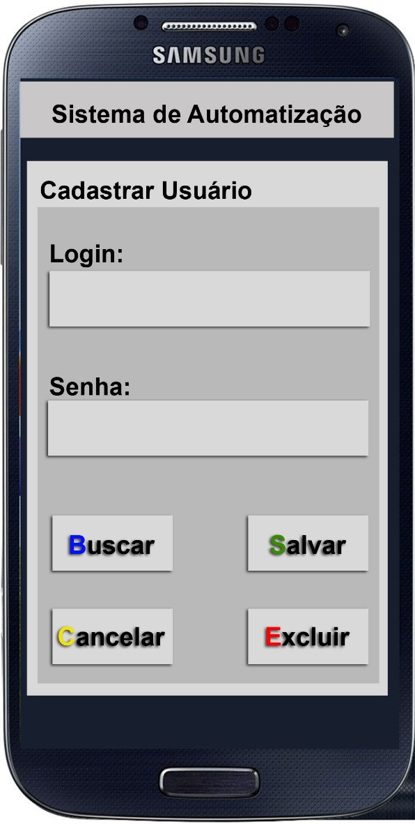

**Fonte: Autores (2015)**

#### Tela- Cadastrar Usuário

|  |  |
| --- | --- |
| **Objetivo da Tela** | **Cadastro de Usuário** |
| **De onde ela é chamada** | Após a Primeira instalação. |
| **Regras** | Os usuários comuns não acessam. |
| **Domínio** | Campos alfa numéricos. |
| **Tipo de Usuário que poderá acessar** | Administrador |
| **Lógica de Negócios** |  |

Figura 5 – Controlar Iluminação

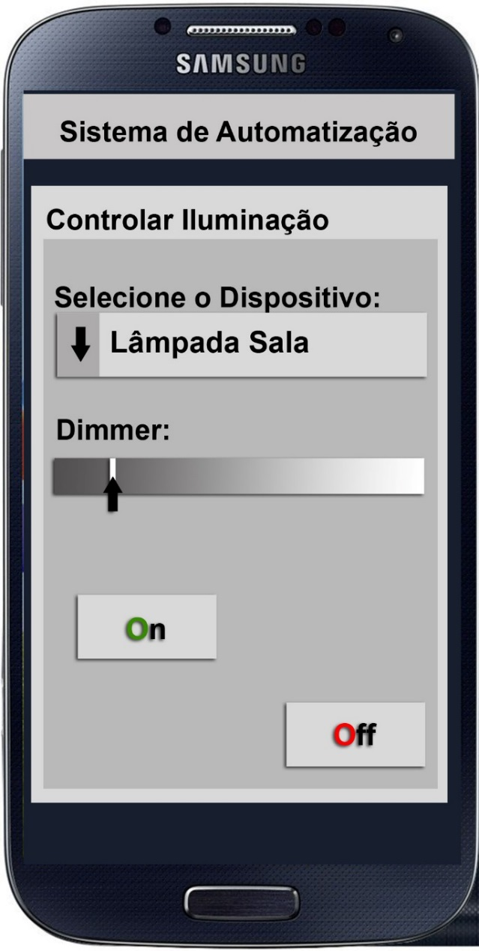

**Fonte: Autores (2015)**

#### Tela- Controlar Iluminação

|  |  |
| --- | --- |
| **Objetivo da Tela** | **Controlar dispositivos de Iluminação** |
| **De onde ela é chamada** | Menu Principal |
| **Regras** | Nenhuma |
| **Domínio** | Seleção de dispositivos pré-cadastrados |
| **Tipo de Usuário que poderá acessar** | Usuário comum |
| **Lógica de Negócios** |  |

Figura 7 – Cadastrar Rota

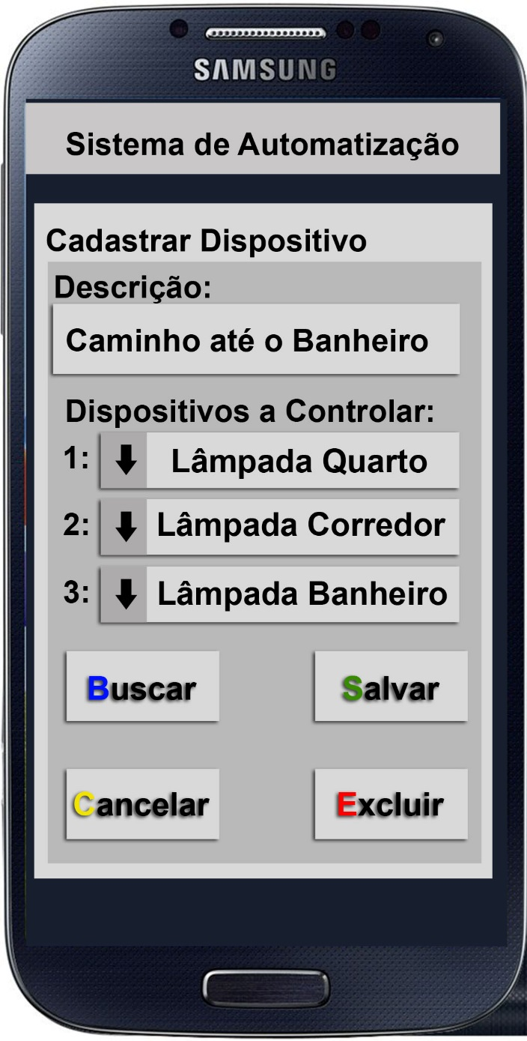

**Fonte: Autores (2015)**

#### Tela- Cadastrar Rota

|  |  |
| --- | --- |
| **Objetivo da Tela** | **Cadastrar Rota** |
| **De onde ela é chamada** | Menu Principal |
| **Regras** | Nenhuma |
| **Domínio** | Seleção de dispositivos pré-cadastrados |
| **Tipo de Usuário que poderá acessar** | Usuário comum |
| **Lógica de Negócios** |  |

Figura 8 – Usar Rota

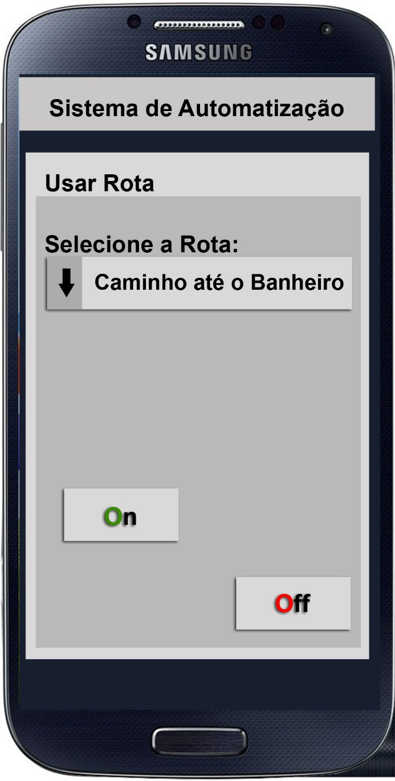

**Fonte: Autores (2015)**

#### Tela- Usar Rota

|  |  |
| --- | --- |
| **Objetivo da Tela** | **Acender a iluminação na rota slelecionada** |
| **De onde ela é chamada** | Menu Principal |
| **Regras** | Nenhuma |
| **Domínio** | Seleção de dispositivos pré-cadastrados |
| **Tipo de Usuário que poderá acessar** | Usuário comum |
| **Lógica de Negócios** |  |

4 Diagramas de Classes.

* 1. Diagrama de Classes Visão de Negócio.

Figura 9 Diagrama de Classes - DGC001.

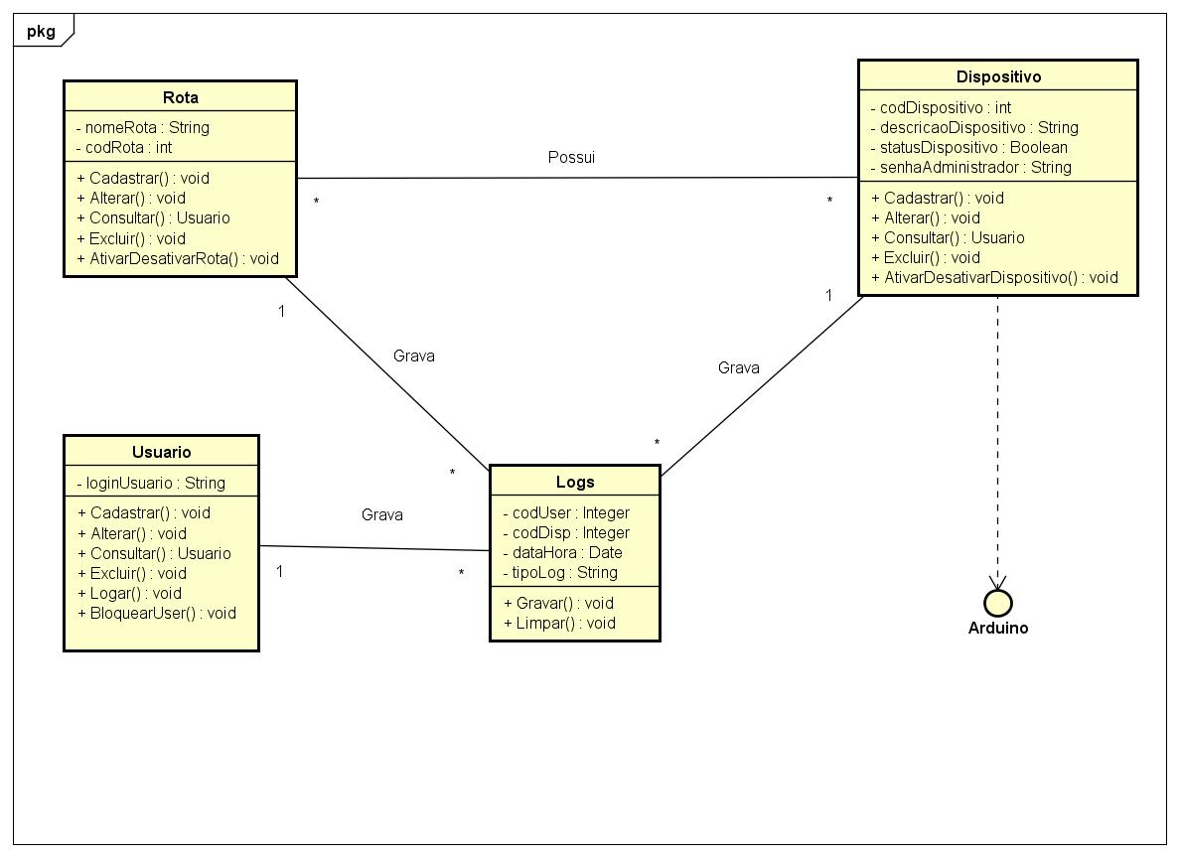

Fonte: Autores (2015)

* 1. Diagrama de Classes de Projeto.

Figura 10 Diagrama de Classes - DGC002.

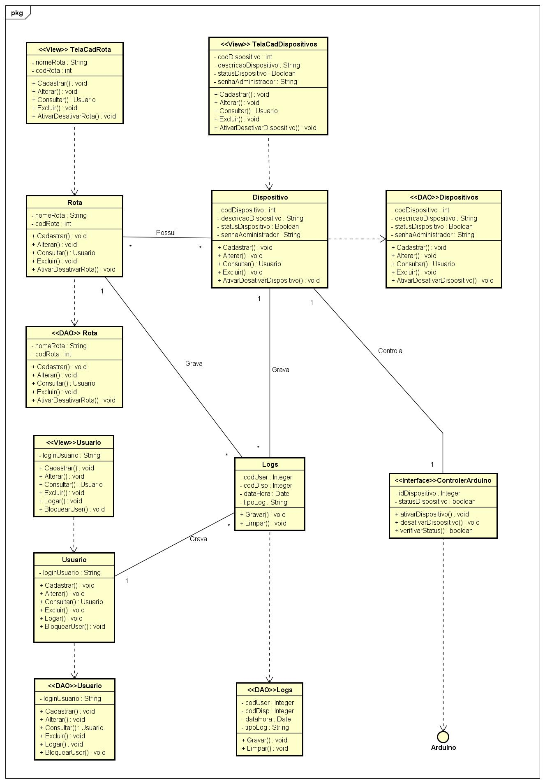

Fonte: Autores (2015)

**REFERÊNCIAS**

SASSAKI, Romeu. **Revista Nacional de Reabilitação**. Edição de julho/agosto de 2004, pg. 4.

BRASIL. Ministério da Educação. Secretaria do Ensino Fundamental. Secretaria de Educação Especial. **Parâmetros curriculares nacionais. Adaptações curriculares. Estratégias para a educação de alunos com necessidades educacionais especiais.** Brasília: MEC/SEF/SEESP, 1998.

BRASIL. **Decreto n. 5.296**, de 2 de dezembro de 2004.

BRASIL. [**PORTARIA N° 142**, de 16 de novembro de 2006](http://portal.mj.gov.br/corde/arquivos/doc/PORTARIA%20institui%20comit%C3%AA%20de%20ajudas%20t%C3%A9cnicas%20-%20revisada31.doc). Propõe conceito para a tecnologia assistiva  [(ATA VII - Comitê de Ajudas Técnicas (CAT) - Coordenadoria Nacional para Integração da Pessoa Portadora de Deficiência (CORDE) - Secretaria Especial dos Direitos Humanos - Presidência da República)](http://portal.mj.gov.br/corde/arquivos/doc/Ata_VII_Reuni%C3%A3o_do_Comite_de_Ajudas_T%C3%A9cnicas.doc).